EEM 312 SAYISAL ELEKTRONİK 1. ARA SINAVI 12.04.2003

İSİM:

- (20p) Aşağıdaki soruları yanıtlayınız:

- n bölgesi p bölgesine göre 10 kat fazla katkılanmış (doped) bir pn arakesiminde (junction), boşaltılmış bölge (depletion region) hangi tarafta daha geniştir? Bu genişlik hangi orandadır?

Boşaltılmış bölge, daha az katkılı olan “p” tarafta daha geniştir. “p” tarafının genişliği, “n” tarafına göre 10 kat fazladır.

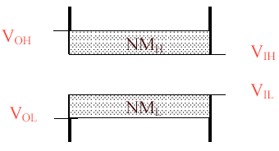
- Aşağıdaki şekil üzerinde V_{OH}, V_{IH}, V_{OL} ve V_{IL} seviyelerini gösteriniz:

- Intel P4 mikroişlemci üretiminde, değişken maliyetlerin mi, sabit maliyetlerin mi daha önemli olduğunu, gerekçeli biçimde açıklayınız.

IC Maliyeti = (IC değişken maliyeti) + [(Sabit maliyet)/(üretilen IC adedi)]
Olduğuna göre, Intel P4 gibi büyük bir pazar payına sahip olduğu için, yüksek sayılarda üretilen bir IC’de değişken maliyetler daha etkili ve önemli olmaktadır.

- CMOS teknolojinin çok yaygın ve tercih edilen bir teknoloji olmasının nedenlerinden, en öncelikli 4 tanesini açıklayınız.

- Yaklaşık 0V – V_{DD} arasında salınan geniş V_{sw}
- Kararlı durumda, çıkış ile ya V_{DD}, ya da toprak arasında, her zaman bir sınırlı direnç ile sağlanan bağlantı bulunur ve böylece düşük çıkış empedansı söz konusudur (kΩ mertebelerinde). Bu da gürültüye karşı duyarlığın daha az olmasını sağlar.
- Gate mükemmel bir biçimde yalıtıldığından ve hemen hiç dc akım çekmediğinden, giriş empedansı çok büyüktür. Böylece kuramsal olarak sonsuz fan-out söz konusudur.
- Kararlı durumda, V_{DD} ile toprak arasında hiçbir doğrudan bağlantı (path) yoktur. Bu da devrenin hiçbir statik güç tüketmemesi anlamına gelir.

- (24p) Enhancement MOSFET transistörlerin kullanıldığı aşağıdaki devreler için, önce transistörlerin hangi durumda bulunduğunu açıklayınız, sonra da işaretlenmiş akım ve gerilim değerlerini bulunuz. Tüm transistörler için: 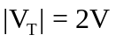, μ_{n}C_{ox} = 20μA/V²,
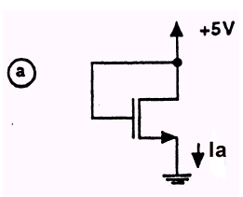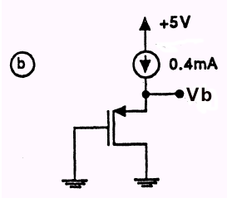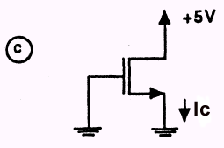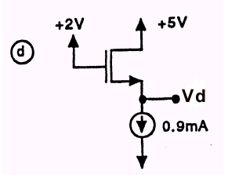W = 20μm, L = 2μm değerleri geçerlidir.

Doyumdaki MOS için transconductance parametresi, verilen değerlerle:
K = ½ μ_{n} C_{ox} (W/L) = ½ x 20 x 10⁻⁶ (20/2) = 100 μA/V² = 0.1 mA/V² olacaktır.
  - V_{DS} = V_{GS} = 5V. Devre doyumdadır. I_{D} = K (V_{GS} – V_{T})² = 0.1 (5 – 2)² = 0.9 mA
I_{a} = 0.9 mA bulunur.
  - V_{DS} = V_{GS}. Devre doyumdadır. Yukarıdaki I_{D} ifadesini kullanırsak (PMOS için
V_{T} = -2V olarak alınmalı):
0.4 = 0.1 (V_{GS} – (-2))² veya V_{GS} + 2 = ± 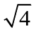= ±2 bulunur. Bu durumda V_{GS} için 2 adet çözüm bulunmaktadır. Bunlar: V_{GS} = 0 ve V_{GS} = -4 çözümleridir. V_{GS} = 0 olamayacağına gore, aranan çözüm V_{GS} = -4 V olmaktadır.
Buna göre V_{b} = - V_{GS} = 4 V bulunur.
  - V_{GS} = 0V. Devre cut-off durumundadır. Bu durumda I_{c} = 0 mA olur.
  - V_{DG} + V_{GS} = V_{DS} ≥ V_{GS} - V_{T} olduğu için devre doyumda çalışır. Burada V_{DG} = 5-2 = 3 V olmaktadır.
I_{D} = 0.9 = 0.1 (V_{GS} - 2)² veya V_{GS} - 2 = 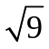 = 3 buradan da V_{GS} = 5 V bulunur.
V_{d} = V_{G} – V_{GS} = 2 – 5 = - 3 V olacaktır.
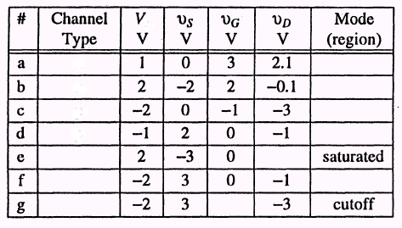
3. (32p) Yandaki tabloda yer alan (a-g) MOSFET transistörler için, tablonun boş gözlerini doldurunuz. Bulacağınız her girdi için, hesaplamalarınız ve/veya gerekçeleriniz açıkça belirtilmelidir.
T
N
N
P
P
N
P
P
saturated
triod
cutoff
saturated
saturated
≥-2V
≥ 1V

- V_{DS} = V_{D} – V_{S} = 2.1 – 0 = 2.1 V; V_{GS} = V_{G} – V_{S} = 3 – 0 = 3 V
V_{GS} – V_{T} = 3 – 1 = 2 V < V_{DS} → transistör doyumdadır. V_{T} pozitif olduğu için kanal türü NMOS olmaktadır.
- V_{DS} = V_{D} – V_{S} = -0.1 + 2 = 1.9 V; V_{GS} = V_{G} – V_{S} = 2 +2 = 4 V

V_{GS} – V_{T} = 4 – 2 = 2 V > V_{DS} → transistör triod modundadır. V_{T} pozitif olduğu için kanal türü NMOS olmaktadır.
- V_{GS} = V_{G} – V_{S} = -1 – 0 = -1 V;
V_{GS} > V_{T} → transistör cut-off modundadır. V_{T} negatif olduğundan kanal türü PMOS olmaktadır.
d) V_{DS} = V_{D} – V_{S} = -1 –2 = -3 V; V_{GS} = V_{G} – V_{S} = 0 – 2 = -2 V;
V_{GS} – V_{T} = -2 + 1 = -1 V; V_{GS} – V_{T} > V_{DS} → transistör doyumdadır. V_{T} negatif olduğundan kanal türü PMOS olmaktadır.
e) V_{GS} = V_{G} – V_{S} = 0 + 3 = 3 V; V_{GS} – V_{T} = 3 – 2 = 1 V; transistör doyumda olduğuna göre, V_{DS} ≥ 1 olmalı. V_{DS} = V_{D} – V_{S} ≥ 1; V_{D} ≥ 1 + V_{S} = 1 – 3; V_{D} ≥ -2 V. V_{T} pozitif olduğu için kanal türü NMOS olmaktadır.
f) V_{DS} = V_{D} – V_{S} = -1 – 3 = -4 V; V_{GS} = V_{G} – V_{S} = 0 – 3 = -3 V;
V_{GS} – V_{T} = -3 + 2 = -1 V; V_{GS} – V_{T} > V_{DS} → transistör doyumdadır. V_{T} negatif olduğundan kanal türü PMOS olmaktadır.
- Transistör V_{T} negatif olduğundan PMOS türüdür. Cut-off modunda olduğuna göre, V_{GS} ≥ V_{T} olmalıdır.
V_{GS} = V_{G} – V_{S} = V_{G} – 3 ≥ -2; V_{G} ≥ 3-2; V_{G} ≥ 1 V

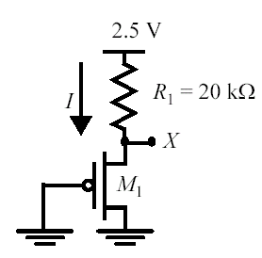
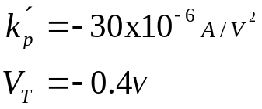
(24p)
a) Yandaki devrede, transistörün içinde bulunacağı durumu da göz önüne alarak, X noktasının gerilimi bulmak için kullanabileceğiniz denklemi yazınız. Bunu yaparken, “channel length modulation” ve “short channel effect” bulunmadığını varsayınız.
b) Yandaki şekil üzerinde transistörün “drain” ve “source” terminallerini de gösterdikten sonra, transistörün |I_{D|} - |V_{DS|} eğrilerini yaklaşık genel görünümleri ile çizip, üzerine R₁ yük doğrusunu yerleştiriniz ve bu doğrunun ekseni kesme noktasındaki değerleri belirtiniz.
c) L = 0.25μm olduğuna göre, X noktasındaki gerilimin 1.5V olması için gerekli W değerini bulunuz.
d) Buraya kadar transistörde “short channel effect” bulunmadığı varsayılmıştı. Bu kez de “velocity saturation” olduğunu düşünerek aynı eğrileri ve yük doğrusunu yeniden çiziniz. Bu durumda, aynı W ve L değerleri için X noktasındaki gerilim yükselir mi? Alçalır mı? Aynı mı kalır? Gerekçeli biçimde açıklayınız.

+
V_{R}
_

a) X noktası “Source” olmaktadır (PMOS) ve V_{DS} = V_{GS} olduğundan transistör doyumda çalışır. Denklemi buna göre yazarsak:

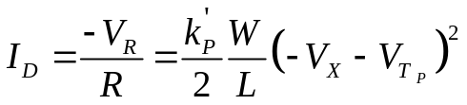
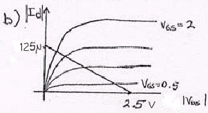

I_{D} = 0 → V_{DS} = 2.5 V V_{DS} = 0 → I_{D} = 2.5/20 x 10³ = 125μA

c) V_{R} = 2.5 – V_{X} = 2.5 – 1.5 = 1 V denkleme koyarsak (V_{GS} = - V_{X}):
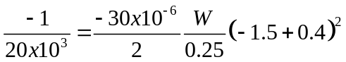 buradan da, W = 0.69μm bulunur.
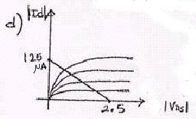

Velocity saturation etkisi ile transistörün akım sürümü azalacağından (I_{D}), R₁ üzerinde daha az gerilim düşer ve bu da V_{X} değerinin yükselmesi sonucunu doğurur.

